看图所示，回答问题

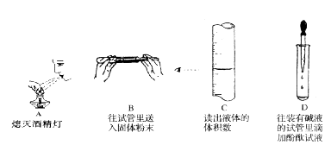

上述实验操作中，正确的是（ ）

A. A和B B. B和C C. C和D Ｄ. A和C

解析：

根据图示判断基本操作是否正确，并分析不正确的操作可能造成的后果。

化学实验操作必须规范，否则实验就会失败，甚至发生事故。如：稀释浓硫酸如果是水入酸，称量时砝码和称量物放颠倒等不正确操作，都会造成不良后果。

思维方法与技巧：同样应用定图发散法解题。将记忆中的仪器名称、主要用途、基本操作及常见的气体制备等主要实验装置图，应用于实验习题上，“看图识别仪器”、“看图辨别错误”，在学习中不仅要掌握记忆，还要从根本上理解为什么，从而达到准确、快速、灵活地求解有关实验题。

答案：B